河南省科技特派员服务队赴罗山县开展科技服务
2020年9月9日，河南省科技特派员服务队信阳农林学院范宏伟、叶兆伟、潘鹏亮、冯德祥等赴罗山县岳城村开展科技服务。
首先服务队来到岳城村村委会与第一驻村书记王书记对接了该村农业发展和脱贫攻坚情况，针对该村实际情况提出重点扶持龙头企业，以企业+农户方式带动群众和贫困户发展新型农业，助力脱贫攻坚。
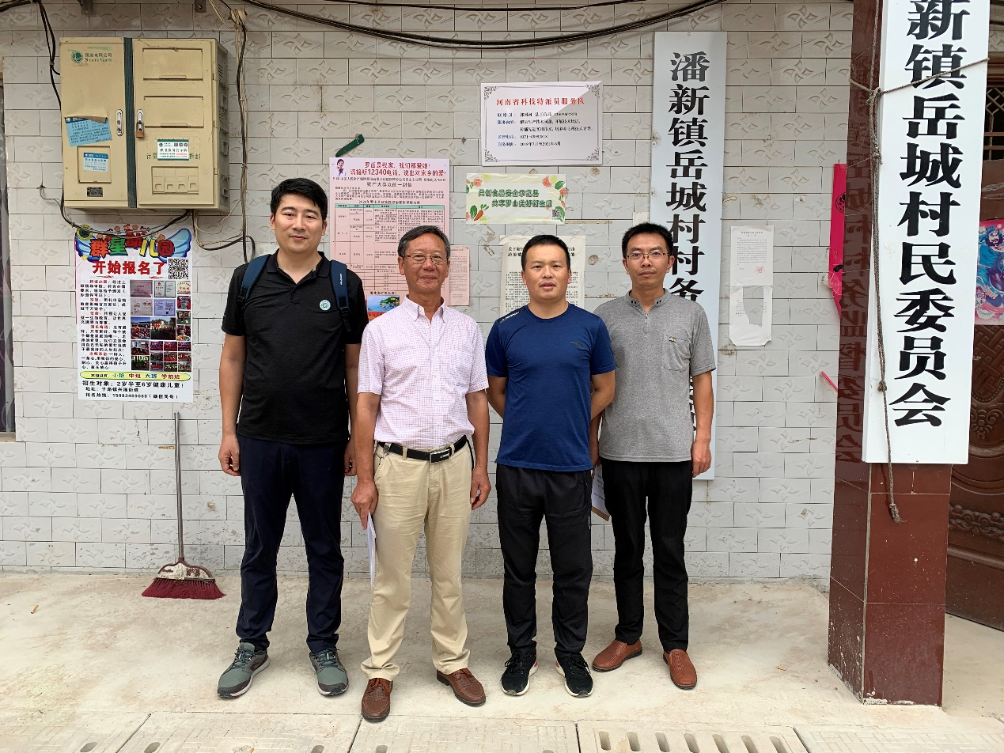
服务队一行到达罗山县岳城村
随后服务队来到潘新镇岳城村申艾农业发展有限公司，查看了该公司水产养殖项目开展情况，针对养殖户提出的水产养殖问题，为该公司赠送了改善养殖水质的光合细菌等产品，并培训了当前容易发生的倒藻情况的预防方法。
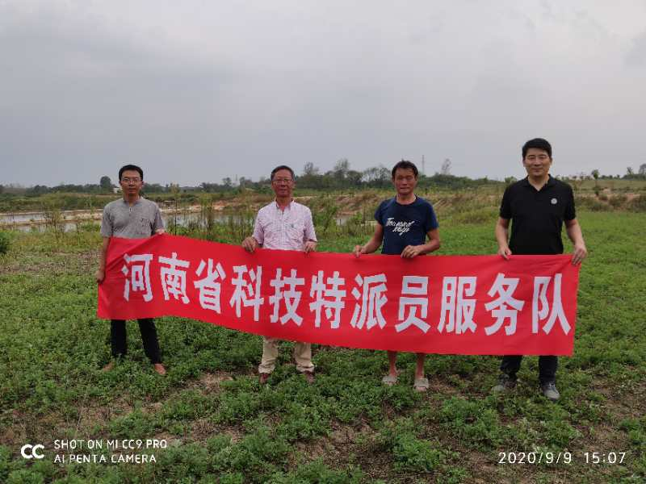
服务队来到申艾农业发展有限公司
最后服务队详细调查了艾蒿收割后的长势和病虫害发生情况。由于近期雨水偏少，部分田块缺肥缺水，新发艾蒿长势不容乐观，加上对干旱有偏好性的昆虫，如蚜虫，粉虱数量偏高，对艾蒿秋季壮根很不利。服务队建议根据近期天气预报情况适量浇水施肥，部分坡陡地块引进滴灌和水肥一体化设备，对害虫发生密度过高的田块采取药剂防治。
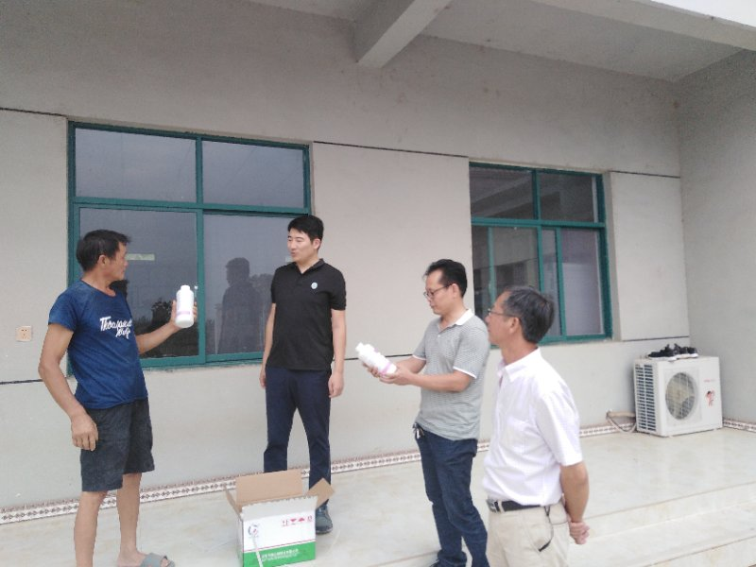
服务队向企业介绍倒藻预防方法和光合细菌使用方法
本次科技服务受到服务村和企业的充分肯定与好评，为罗山脱贫攻坚和乡村振兴提供了科技支撑。
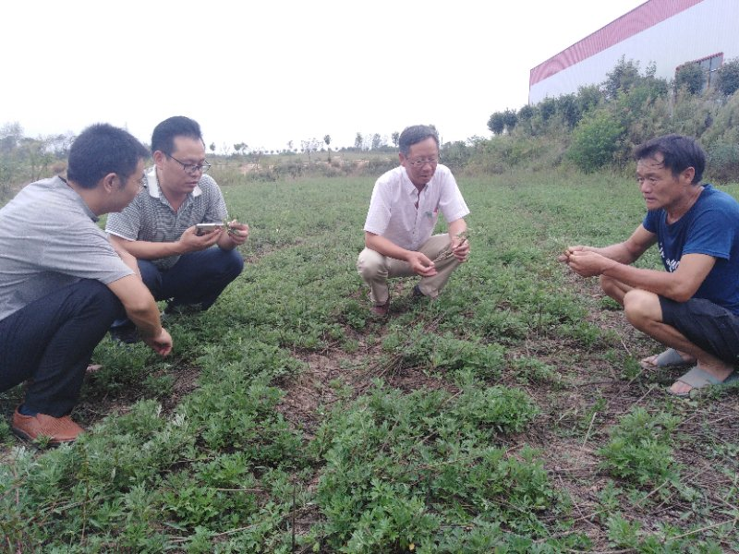
服务队调查艾蒿收割后的长势和病虫害发生情况

